ФУНКЦИОНАЛЬНЫЕ РЯДЫ.
Функциональным рядом называется ряд вида 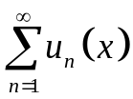, где 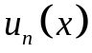 известные функции независимой переменной . При конкретном значении мы получаем обычный числовой ряд. Для одних значений он может сходиться, для других расходиться. Совокупность значений , для которых ряд сходится, называется областью сходимости функционального ряда. Сумму ряда на области сходимости обозначим 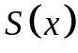. Через 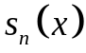 обозначим -ую частичную сумму ряда 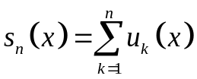.На области сходимости имеем 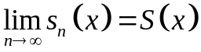. Остатком ряда 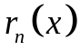 назовем величину, равную 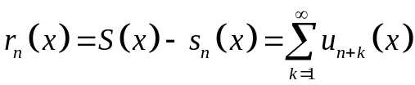. Нетрудно видеть, что на области сходимости 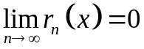.
Ранее, на первом курсе, была доказана теорема о том, что сумма конечного числа непрерывных функций, является непрерывной функцией. Возникает вопрос, имеет ли место аналогичная теорема для рядов на области сходимости. Оказывается, что здесь не так все просто. Рассмотрим на отрезке 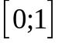 ряд вида 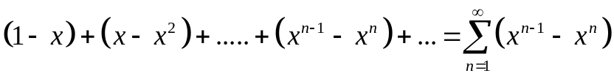. -ая частичная сумма данного ряда равна
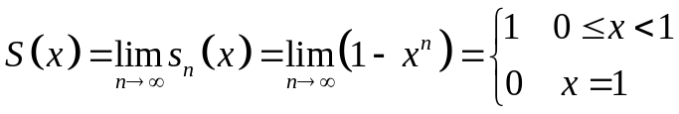.
Заметим, что все слагаемые данного ряда были непрерывные функции, а сумма оказалась разрывной.
Исследование функциональных рядов связано с понятием равномерной сходимости. Что это такое? Попробуем разобраться.
Пусть функциональный ряд сходится на отрезке 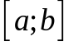 и имеет сумму . Это означает, что , где .
Или, что , где остаток ряда .
Это означает, что для любой точки отрезка выполнено следующее. Для любого 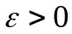 найдется номер 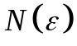, такой, что при 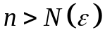 будет выполнено 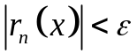. Но делая такую запись, мы немного лукавим. Строго говоря, номер найдется, но в каждой точке свой.
Поэтому строгое определение сходимости должно выглядеть следующим образом. Функциональный ряд сходится на отрезке и имеет сумму , если для любого и любой точки из данного отрезка найдется номер , зависящий от и 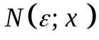, такой что при 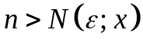 будет выполнено .
А теперь определение равномерной сходимости.
Функциональный ряд сходится равномерно на отрезке и имеет сумму , если для любого отрезка найдется номер , зависящий только от 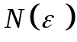, такой что при будет выполнено для всех точек данного отрезка. Если грубо, среди всех номеров можно выбрать самый большой, который годится для всех точек.
Я приводил только что пример, когда сумма непрерывных функций оказалась функцией разрывной. В том примере , 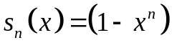, Тогда остаток
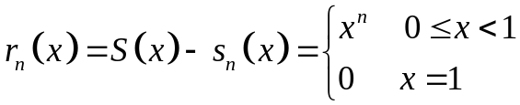
Рассмотрим точку 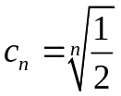. Это точка лежит на отрезке . Заметим, что
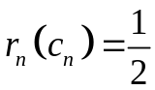. Это показывает, что данный ряд не сходится равномерно, поскольку единый для всех номер, независимо от , найти невозможно, скажем для 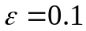.
Исследование на равномерную сходимость довольно тонкая работа.
Но есть класс рядов, для которых это можно сделать без больших усилий мажорируемые ряды.
Ряд называется мажорируемым на отрезке , если существует числовой сходящийся ряд с положительными членами 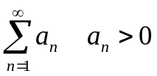, такой что для всех из отрезка выполнено 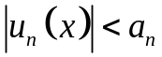.
Теорема. Всякий мажорируемый на отрезке ряд равномерно сходится на этом отрезке.
Просто сходимость ряда на отрезке следует из первого признака сравнения и теоремы о сходимости абсолютно сходящегося ряда. Пусть ряд мажорирует исходный ряд. Рассмотрим ряд 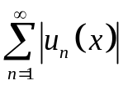, известно, что ряд сходится. Поскольку , то в силу первого признака сравнения, сходится ряд . А далее в силу теоремы о сходимости абсолютно сходящегося ряда, следует сходимость ряда . Пусть . Обозначим 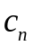 остаток ряда 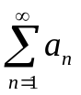, 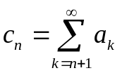. Так как ряд сходится, то 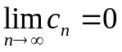. Следовательно, найдется , такое что при выполнено 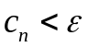. Тогда при имеем 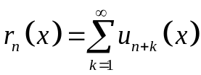, 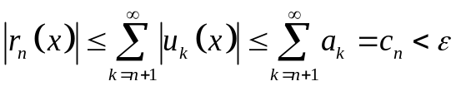. Терема доказана.
Теорема о непрерывности суммы равномерно сходящегося ряда.
Пусть имеется ряд , равномерно сходящийся на отрезке , при этом члены ряда, непрерывные функции. Ряд имеет сумму . Тогда его сумма является непрерывной функцией. Вспомним определение непрерывности функции. Функция непрерывна в точке 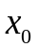 если для любого найдется 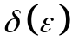, такая что при 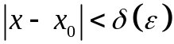 выполнено 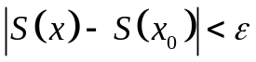. Пусть . Так как ряд сходится равномерно, то найдется номер , такой что при 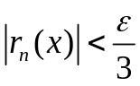, для всех значений из данного отрезка. Сумма ряда представима в виде 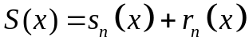. Выберем 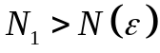. Тогда 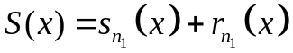, где 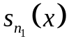 - соответствующая частичная сумма, 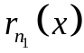 - остаток. - является суммой конечного числа непрерывных функций и, следовательно, непрерывная функция. Тогда найдется такая , что при выполнено 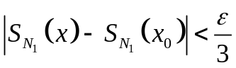. Тогда при имеем 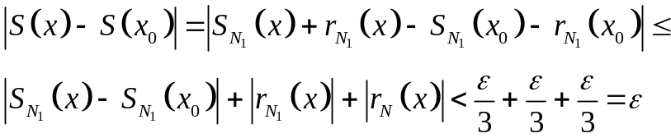
И теорема доказана
Теорема о интегрировании функциональных рядов.
Теорема. Пусть дан ряд , равномерно сходящийся на отрезке и имеющий сумму . При этом члены ряда - непрерывные функции на данном отрезке. Тогда 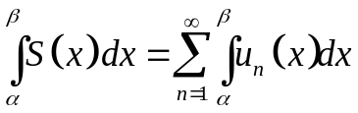, где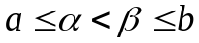 - отрезок интегрирования лежит внутри исходного отрезка.
Доказательство. Обозначим - ую частичную сумму исходного ряда , остаток обозначим 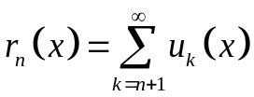. - ую частичную сумму ряда 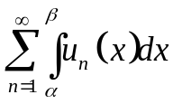 обозначим 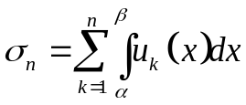. Фактически нам требуется доказать, что 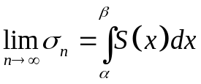. Выберем . Так как ряд сходится равномерно, то найдется , такой что, при выполнено 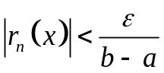 для всех значений из отрезка . Пусть . Заметим, что 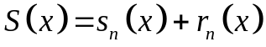. Также отметим, что , а так как теорема о том, что интеграл от суммы конечного числа функций равен сумме интегралов, была доказана во втором семестре и ее никто не успел отменить, то получаем 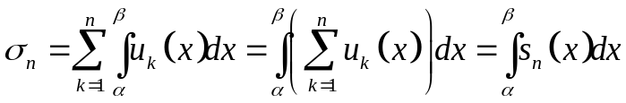. Кроме того, имеем
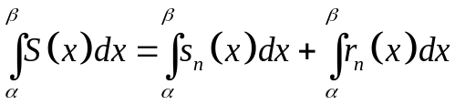.
Тогда 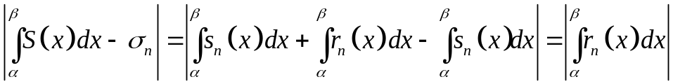. При имеем 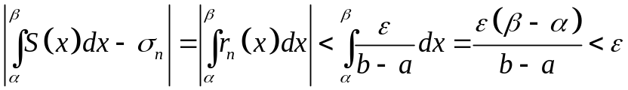. И теорема доказана.
Теорема о дифференцировании функциональных рядов.
Теорема. Пусть дан ряд , сходящийся на отрезке и имеющий сумму . При этом члены ряда - непрерывные функции, имеющие непрерывные производные на данном отрезке. При этом ряд из производных 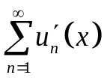 сходится равномерно на этом отрезке и его сумма равна 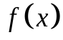. Тогда 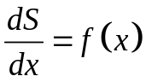, то есть производная суммы равна сумме производных.
Доказательство. Используя теорему об интегрировании функциональных рядов имеем при 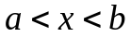
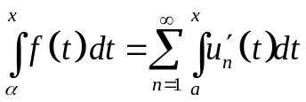.
Используя формулу Ньютона-Лейбница, получаем
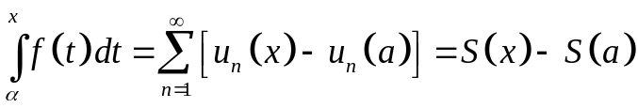.
Следовательно 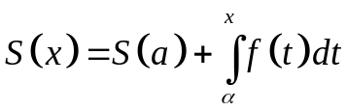.
Воспользуемся теоремой о производной определенного интеграла по переменному верхнему пределу 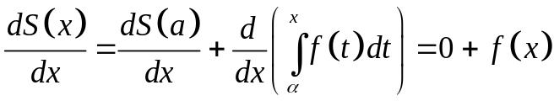. И теорема доказана.

